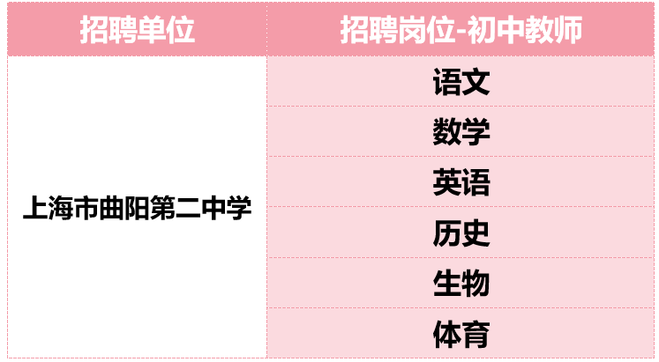

以下学科同步招收实习生岗位：物理、化学、语文、数学、英语、历史、生物、科学、体育